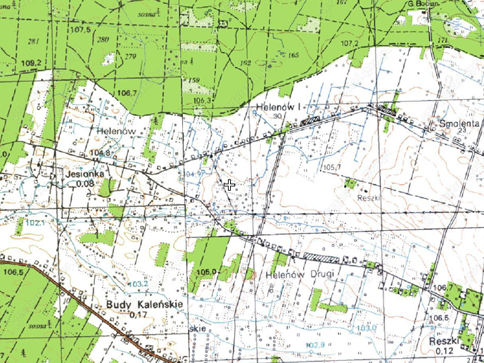
Jesionka
Smolenta
Zakres opracowania
N
Orientacja
1:25000

